Práctica phising
CIBERSEGURIDAD

Rodrigo Hernández Sánchez
2ºDAW

Pasos a seguir para la instalación, configuración y ejecución del SET.
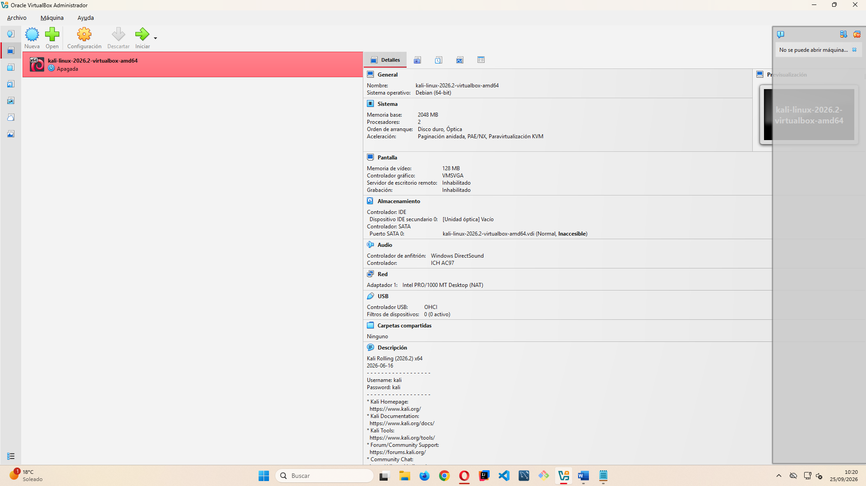
Iniciamos la máquina virtual dándole al botón de “Iniciar”.

